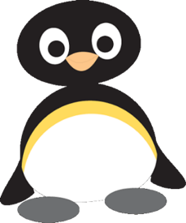宇詩的功課表

|  |  |  |  |  |  |  |
| --- | --- | --- | --- | --- | --- | --- |
| 星期  節次 | 星期一 | 星期二 | 星期三 | 星期四 | 星期五 |  |
| 第一節 | 數學 | 自然 | 國語 | 綜合 | 資訊 |
| 第二節 | 體育 | 自然 | 英文 | 數學 | 數學 |
| 第三節 | 綜合 | 數學 | 綜合 | 國語 | 國語 |
| 第四節 | 國語 | 國語 | 社會 | 美 勞 | 自然 |
| 第五節 | 本土語 | 表 |  | 英文 |  |
| 第6節 | 音樂 | 健康 | 社會 |
| 第7節 | 社會 | 讀 | 體育 |

